**МУНИЦИПАЛЬНОЕ БЮДЖЕТНОЕ ОБЩЕОБРАЗОВАТЕЛЬНОЕ УЧРЕЖДЕНИЕ**

**«СОШ имени. А.А.Айдамирова с.Мескеты»**



366221, с.Мескеты E-mail: [Mesket@bk.ru](mailto:Mesket@bk.ru)

Ул. А.Айдамирова 19 8(928) 876-96-97

**ИНФОРМАЦИЯ**

**о проведенных мероприятиях по профилактике**

**терроризма и экстремизма**

**в МБОУ «СОШ им. А. А. Айдамирова с. Мескеты»**

**( 12.01.2018г-05.02.2018уч.год)**

С целью обеспечение безопасности обучающихся во время их трудовой и учебной деятельности путем повышения безопасности их жизнедеятельности в МБОУ «СОШ им. А.А. Айдамирова с.Мескеты» с 09.01.2018г по 05.02.2018ггода были проведены мероприятия по профилактике терроризма и экстремизма:

Цели проделанной работы:

1) объяснить сущность терроризма, его типы и цели; совершенствовать знания о терроризме; основы безопасности в ЧС; формировать общественного сознания и гражданскую позицию подрастающего поколения.

2) определить, почему терроризм стал обыденным явлением российской действительности;

3) способствовать воспитанию в детях толерантного отношения друг к другу и формировать умение жить в мире с другими людьми;

4) развивать самостоятельность суждений учащихся;

5) дать представление о терроризме и экстремизме как о глобальной проблеме

1. **12.01.2018г. Классный руководитель 4 «в» класса Эльсункаева А.С провела классный час на тему «Терроризм –угроза обществу!» (17обучающиеся)**

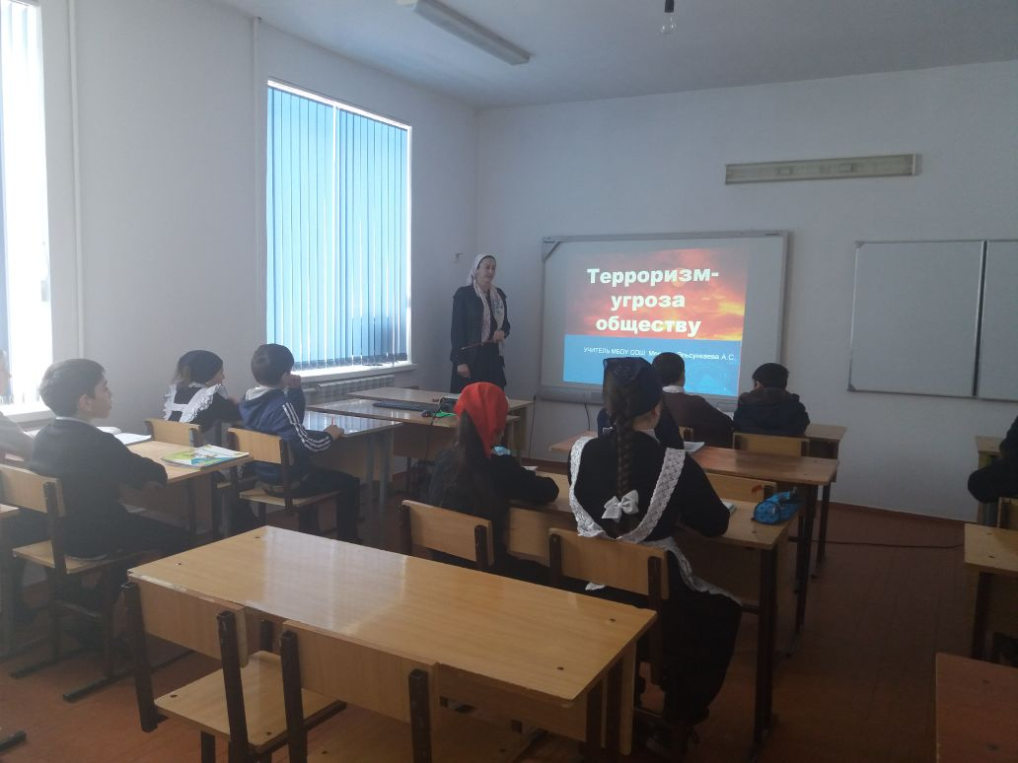

1. **18.01.2018г .Классный руководитель 2 «в» класса Матаева М.Л провела классный час на тему:» вместе против террора!»(17обучающиеся)**

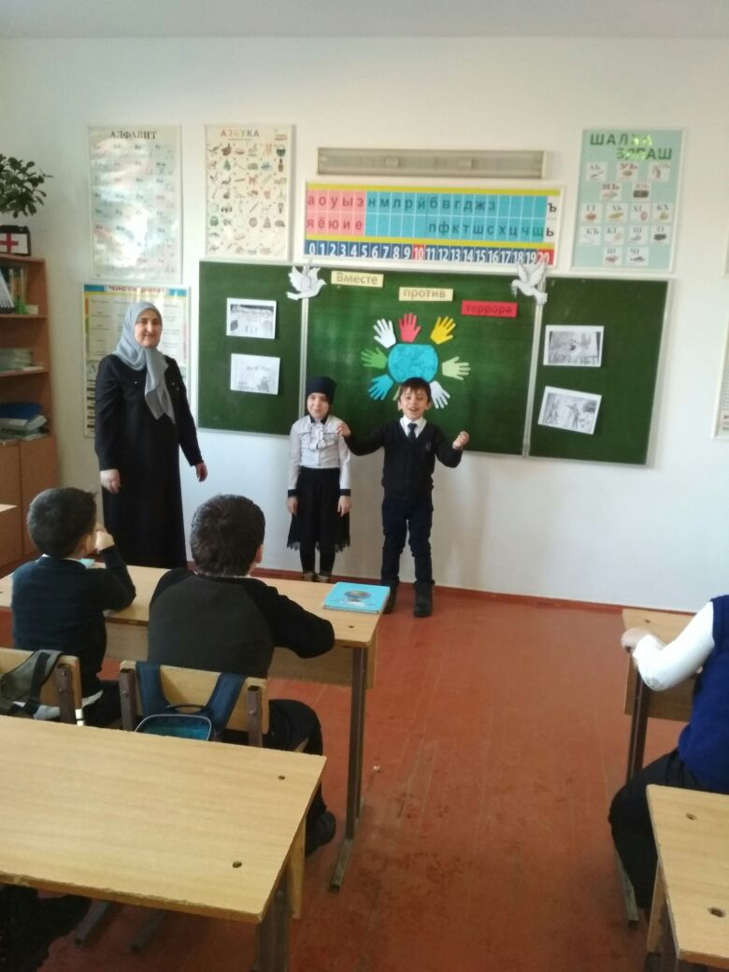

1. **25.01.2018г классный руководитель 2 «б» класса Бадагова Л.Л провела беседу на тему «Нет терроризму!»(14 обучающиеся»**

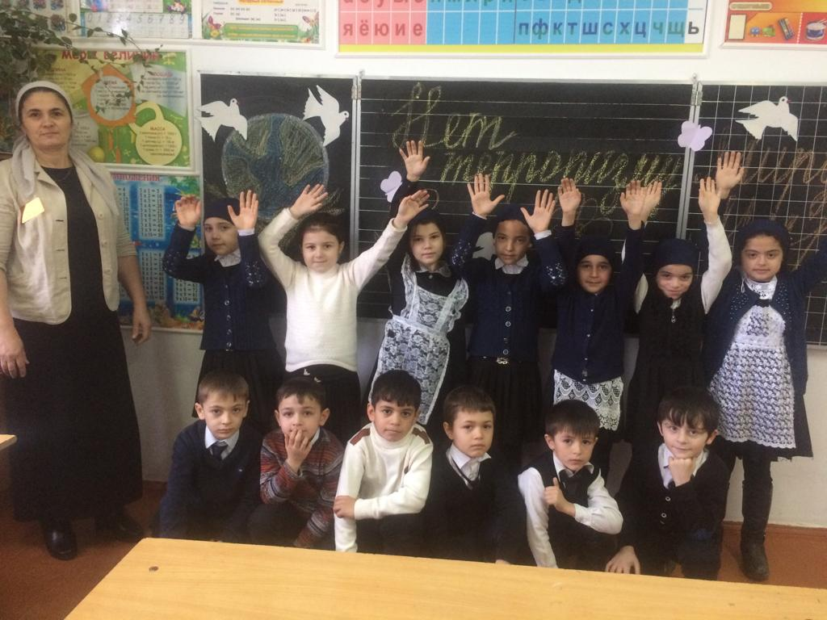

1. **30.01.2018г классный руководитель 7 «б»класса провела классный час на тему «Что значит быть патриотом»( 16обучающиеся)**

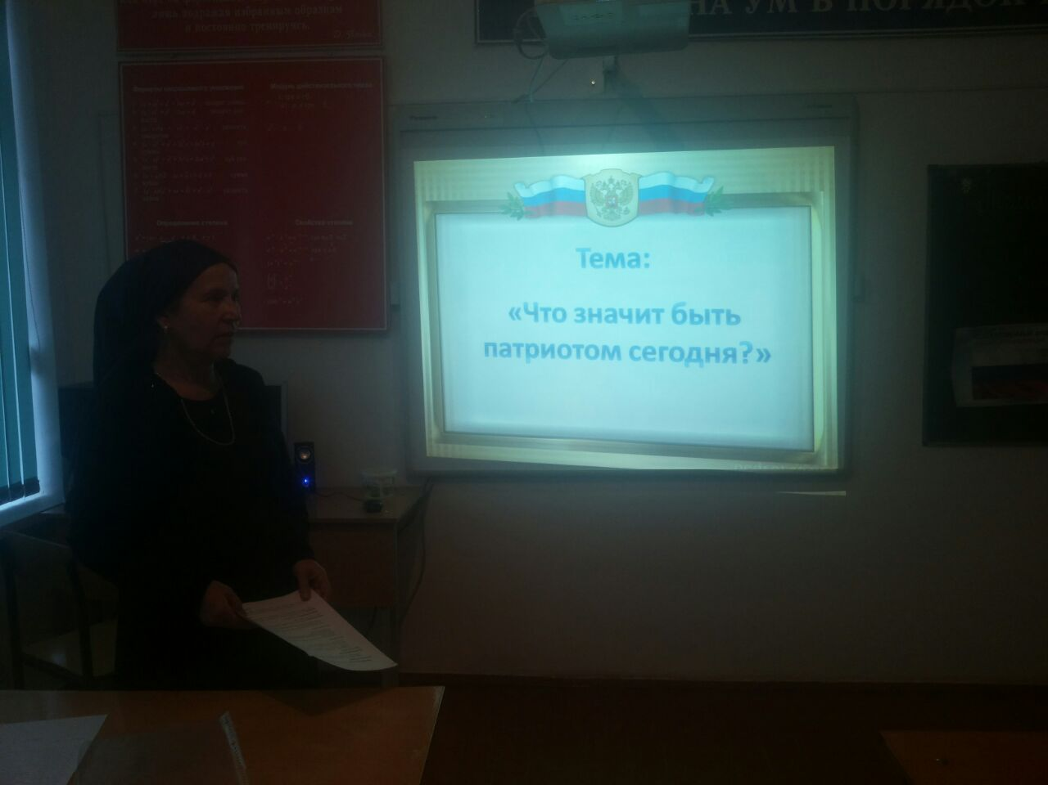

1. **5.02.2018г .Классный руководитель 4 «б»класса Эпендиева З.Хпровела классный час «дружба спасет мир !»**

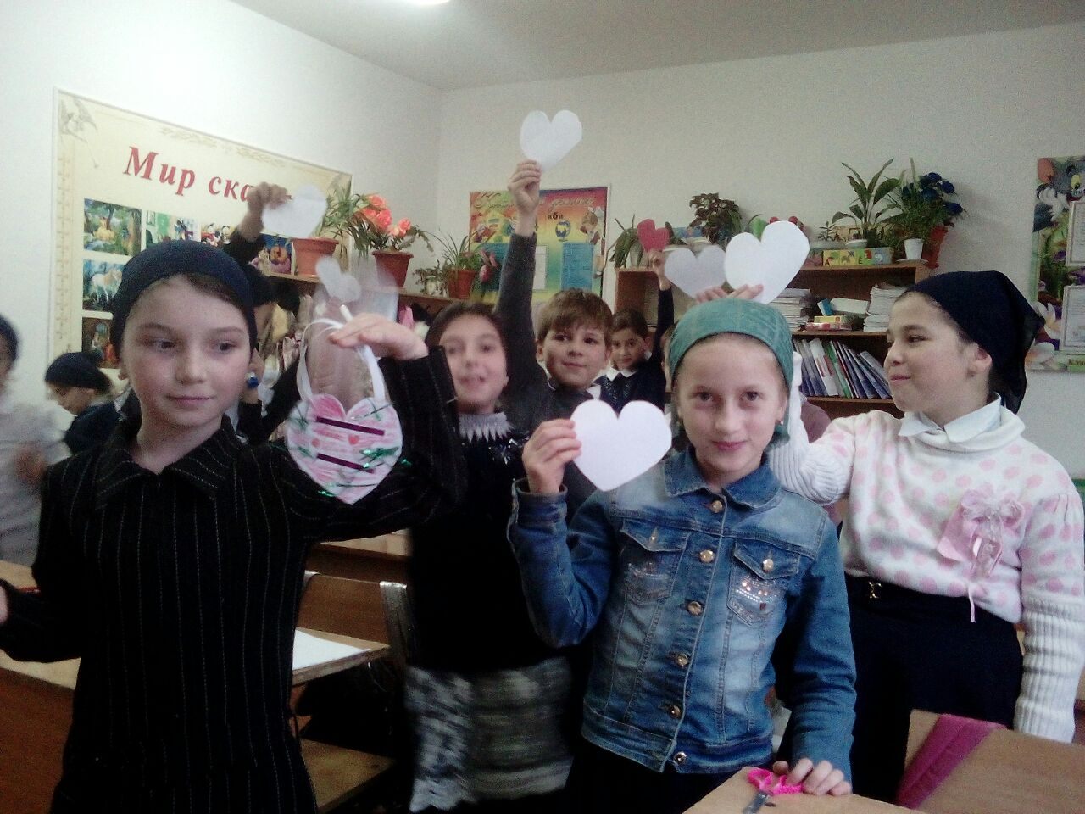

Заместитель директора по ВР Сайдуллаева З.А